3д вакуумный термопресс с индукционным нагревом + кружечный термопресс
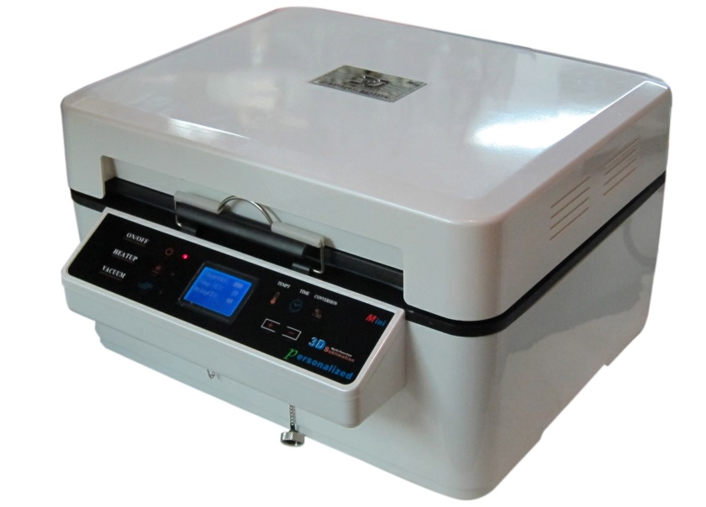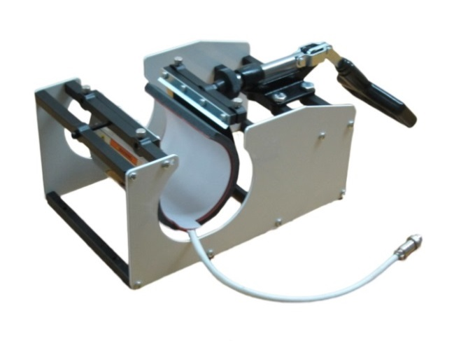

Подробности:
Новый 3D вакуумный термопресс с высокоэффективной технологией индукционного нагрева и интеллектуальной системой управления с голосовыми напоминаниями, отличается повышенной экономичностью и более высокой скоростью нагрева по сравнению с другими моделями, благодаря использованию современных технологий корпус термопресса в процессе работы остаётся холодным. Помимо сублимационного переноса изображения на корпуса и чехлы телефонов, смартфонов и планшетов, дополнительно комплектуется термопрессом для нанесения сублимационных изображений на кружки.

Спецификации:
- Напряжение: 220V
- Мощность: 800W
- Время набора вакуума: 18 сек
- Давление вакуума отрицательное: 0.07 MPA
- Отображение температуры: C°/F°
- Температурный диапазон: 75-150°C в 3d режиме и 75-216°C в режиме изготовления кружек
- Диапазон времени: 20-120 сек
- Сигнализация окончания рабочего цикла: голосовая
- Рабочая зона: 33х25х4 см
- Размер пресса: 48х40х27 см
- Размер упаковки: 53х48х45 см
- Вес брутто: 24 кг
- Вес нетто: 15 кг

Комплектация:
- Индукционный термопресс
- Кружечный термопресс
- Нагревательный элемент для кружек «Евроцилиндр»
- Молд для iPhone 6
- Запасная силиконовая мембрана
- Запасной силиконовый уплотнитель
- Запасная силиконовая трубка
- Термоперчатки
Внутреннее устройство:
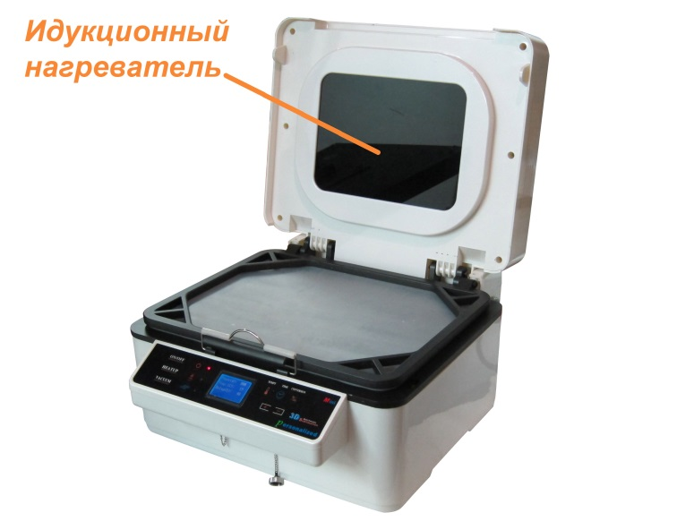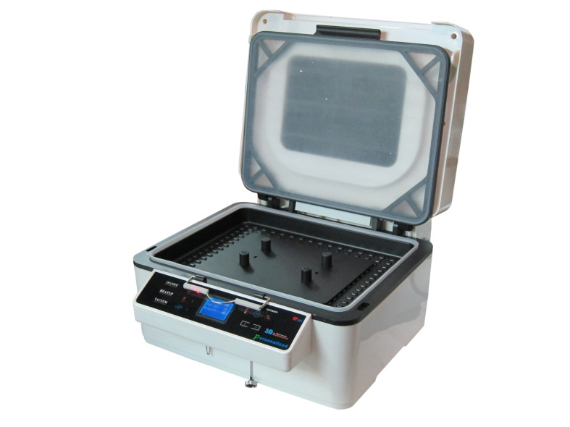
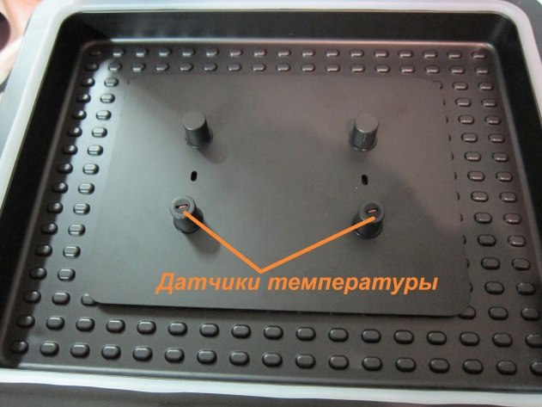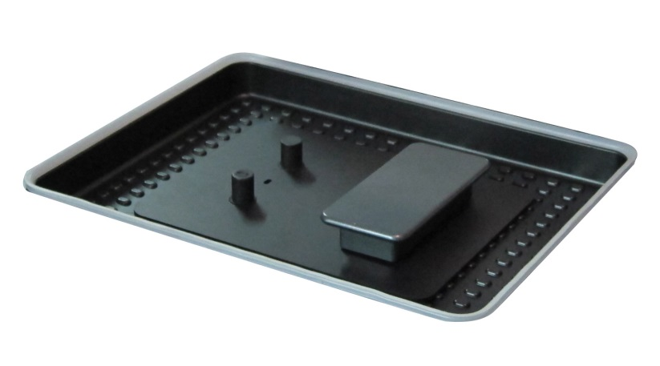

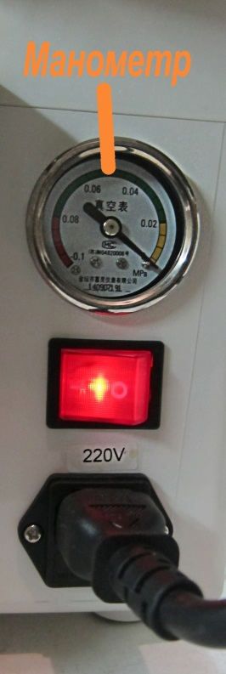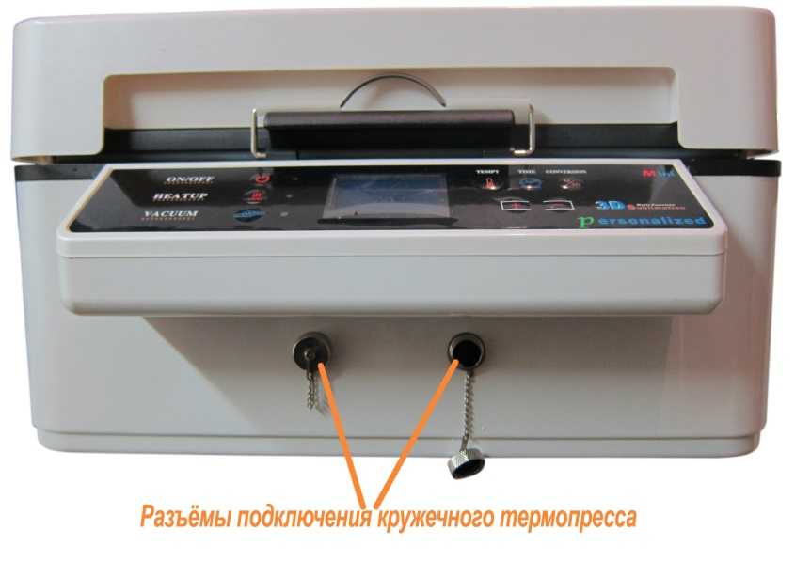

Термопресс оборудован двумя разъёмами для подключения кружечных термопрессов, индикация температуры каждого из них выведена на дисплей.

Панель управления:
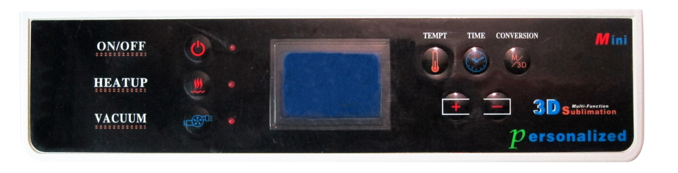

- Кнопка ON/OFF – включает/отключает питание термопресса. При отключении термопресса этой кнопкой, все предварительно установленные настройки сохраняются.
- Кнопка HEATUP – включает индукционный нагреватель, повторное нажатие отключает его. Одновременно с нагревателем включается вытяжной вентилятор, который по окончании работы отключится, с задержкой в 20 – 25 сек, поэтому после окончании работы, не отключайте термопресс от сети до отключения вентилятора. Если при включении нагревателя верхняя крышка не будет опущена, нагреватель не включится, а голосовой подсказчик напомнит вам о незакрытой крышке.
- Кнопка VACUUM – включает вакуумный насос, откачивающий воздух из рабочей области, повторное нажатие отключает насос. Величина создаваемого отрицательного давления индицируется манометром, находящимся справой задней стороны термопресса, возле общего выключателя питания.
- Кнопка TEMPT – включает режим установки температуры (значение температуры задаётся кнопками «+» и «-»). Для выхода из режима установки температуры, после установки требуемого значения, необходимо повторно нажать кнопку TEMPT .
- Кнопка TIME – включает режим установки временного интервала (значение времени задаётся кнопками «+» и «-»). Для выхода из режима установки временного интервала, необходимо повторно нажать кнопку TIME .
- Кнопка CONVERSION – переключает режим работы: 3D (перенос изображений на корпуса телефонов)/Baking cup mode (кружечный термопресс). Информация о том, в каком режиме находится оборудование, отобразится на LCD дисплее. Дополнительно, о текущем режиме вас проинформирует голосовой подсказчик.
- Кнопка «+» – увеличивает устанавливаемое значение.
- Кнопка «-» – уменьшает устанавливаемое значение.
- Одновременное нажатие кнопок управления «+» и «-» позволяет переключать индикацию температуры в градусах Цельсия или Фаренгейта.

Перенос изображений на телефонные чехлы:

Материалы:
Распечатанное на специальной сублимационной бумаге с использованием сублимационных чернил изображение.
Пластиковый телефонный чехол.
Термоскотч.
Соответствующий модели чехла молд.

Последовательность действий:
Телефонный чехол наденьте на соответствующий модели чехла молд. Вырезанное изображение зафиксируйте на чехле термоскотчем. Установите молд на направляющих в термопрессе. Опустите и зафиксируйте зажимом силиконовую мембрану.
Нажав кнопку TEMPT установите значение температуры переноса, используя кнопки «+» и «-» , приблизительно 140°С. Нажав кнопку TIME установите значение временного интервала задержки, используя кнопки «+» и «-», приблизительно 50-60 сек. Нажав кнопку VACUUM , включите вакуумный насос. После того как силиконовая мембрана обожмёт заготовку, опустите верхнюю крышку и включите нагрев кнопкой HEATUP . По достижении заданной температуры в рабочей области, раздастся короткий звуковой сигнал и включится таймер отсчёта установленного временного интервала. По окончании отсчёта, голосовой подсказчик сообщит об окончании цикла и необходимости поднять верхнюю крышку. При подъёме верхней крышки нагрев отключается. Нажав кнопку VACUUM , выключите вакуумный насос и поднимите силиконовую мембрану. Используя термоперчатки снимите молд с чехлом, удалите термоскотч и бумагу, снимите пластиковый чехол и разместите его для остывания на плоской поверхности.
Внимание: если чехол оставить остывать на горячем молде, то размеры чехла могут значительно измениться, что в дальнейшем затруднит его фиксацию на телефоне.

Перенос изображений на «сублимационную кружку»

Материалы:
Изображение распечатанное на сублимационной бумаге
Кружка для сублимации
Термоскотч.

Последовательность действий:
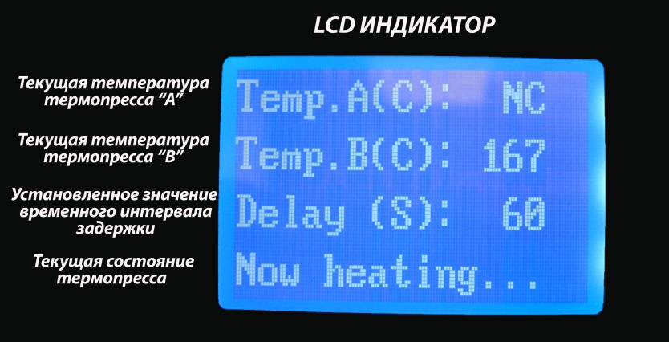
При помощи термоскотча закрепите вырезанное изображение размером не более 95 мм на 190 мм на кружке. Подключите кружечный термопресс к разъёму на передней панели, предварительно открутив защищающую его заглушку. Нажатием кнопки CONVERSION переключите режим работы оборудования в режим Baking cup mode (кружечный термопресс). Нагрев термоэлемента включается автоматически. Температура нагрева элемента отображается на LCD индикаторе. Отключить нагрев термоэлемента можно нажав кнопку ON/OFF . Нажав кнопку TEMPT установите значение температуры переноса используя кнопки «+» и «-» приблизительно 185°С. Нажав кнопку TIME установите значение временного интервала задержки используя кнопки «+» и «-» приблизительно 60 сек. Нажмите кнопку HEATUP , светодиодный индикатор расположенный возле кнопки HEATUP начнёт мигать. По достижении прессом заданной температуры, поместите подготовленную кружку в пресс и нажмите кнопку HEATUP ещё раз. Включится таймер отсчёта установленного временного интервала, о чём вас проинформирует голосовой подсказчик. Индикация отсчёта выводится на LCD. По окончании отсчёта, голосовой подсказчик сообщит об окончании цикла и необходимости вынуть кружку. Нажмите кнопку HEATUP ещё раз, для отключения голосового подсказчика и выньте кружку из термопресса. Нагрев термопресса не отключается! Отключить нагрев термоэлемента можно, нажав кнопку ON/OFF .
Внимание: все представленные в описании температурные и временные значения ориентировочны. Для успешной работы необходимо самостоятельно подобрать оптимальные величины температуры и времени в зависимости от используемых материалов!
Видео о работе данного оборудования можно посмотреть по ссылке:
http://v.youku.com/v_show/id_XMTMxNzk1MTY5Ng==.html

